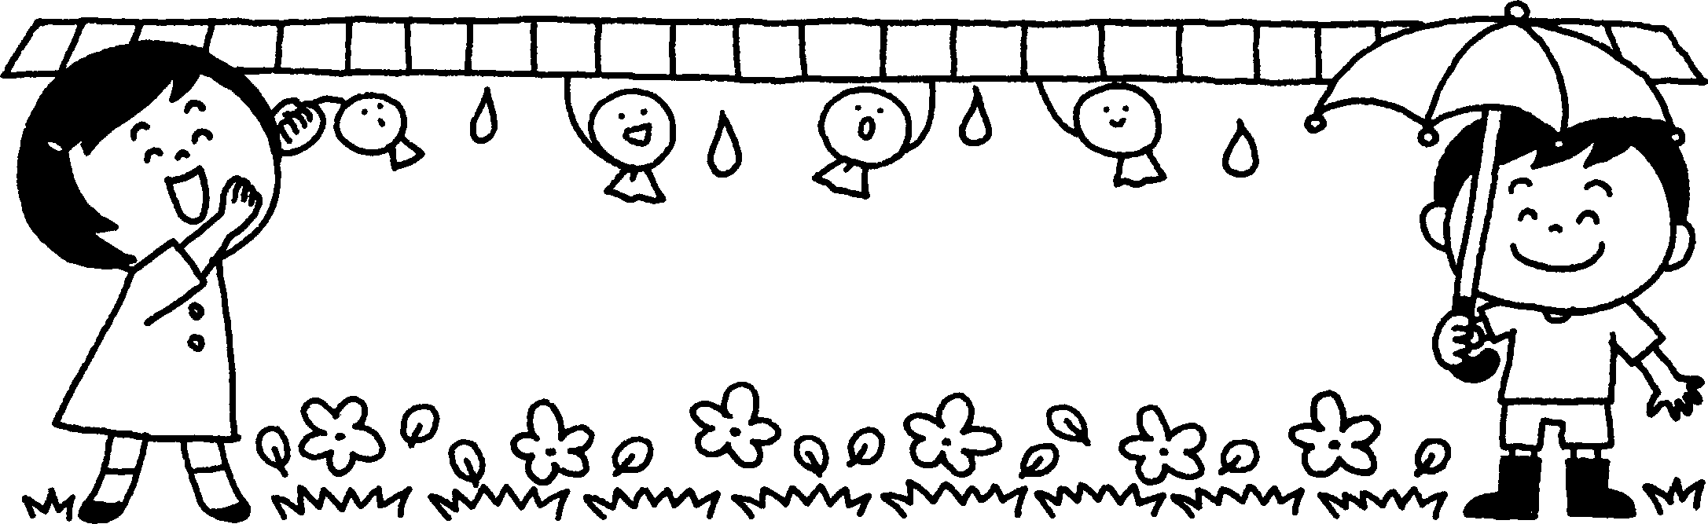

６がつ　くまぐみだより

◆６月９日(金)　　保育参観

※製作・ベルとダンス披露・ふれあい遊び・４月５月の姿のスライド鑑賞・給食見学等

◆６月２４日(土)　ふれあいプラザ常磐オープニングイベント参加(任意)

※詳細が決まり次第随時ご連絡いたします。よろしくお願いいたします。

例年は夏まつりでお化け屋敷を製作していますが、ここ数年の課題として、お化けが怖くて、せっかくの夏まつりが涙で終わってしまったり、怖くて入れず終わってしまったり…ということがありました。みんなで楽しく作ることができて、当日もワクワクで参加できるものはないかと知恵を出し合い、動物園、屋台作り…等、色々意見を出してくれましたが、多数決で、くまぐみ水族館を作ることになりました！

「魚は可愛いから、小さい組の子も泣かないと思う！」「水族館はめっちゃキレイだよね！」「ジンベイザメつくろ～！」「ちょっとだけ暗いところも作りたい！」等々、これまでに経験したことや、自分がイメージしたことをたくさんお話してくれ、夢膨らむ子どもたちです♪

私たちも初めての経験なので、どんな風になるのだろうかと不安もありつつ、子どもたちのやりたい気持ちを一緒に叶えながら取り組むことができることがとっても楽しみです！

今年度は保護者の方にもご来園いただき、くまぐみさんみんなで作り上げた素敵な水族館をじっくり見ていただいたり、その他のゲームコーナーで一緒に遊んでいただいたりして、楽しいひと時を過ごしていただけたらと思います♪よろしくお願いいたします！

★夏まつりの取り組みがはじまっているよ★

《６月のねらい》

・梅雨期を健康で快適に過ごすことができる。

・夏まつりへの期待をもち、みんなで一緒に取り組む楽しさや充足感を味わうことができる。

・自分がイメージしたこと、経験したこと等と友だちに伝えたり、聞いたりして話し合いを深めることができることができる。

　　　　　　　　　　　　　　　　２０２３年５月３１日　５歳児担任　木村由利香　平香緒里

連休明けに植えた野菜の苗が少しずつ大きくなり、花が咲いたり、赤ちゃんピーマンができたりして驚いたり喜んだり、葉っぱについている虫にはギャーと悲鳴をあげたりと、日々の変化を楽しんでいる子ども達。急に暑くなったり、気温が下がったりして心身の健康管理の難しい時期ですが、子どもたちも野菜たちも元気いっぱい成長してくれることを願っています。